Как заверить своей ЭП идентифицированный свод, полученный от робота

По окончании сверки в Центральном сегменте ЕРЗ на ваш доверенный почтовый ящик приходит сообщение от робота и идентифицированный свод в зашифрованном виде.
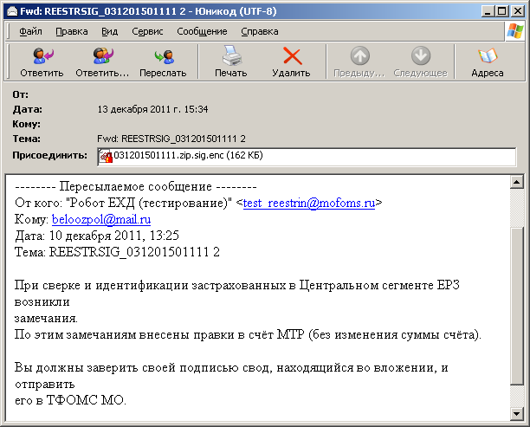

Выполнив операции расшифрования, вы получите свод, подписанный электронной подписью робота:

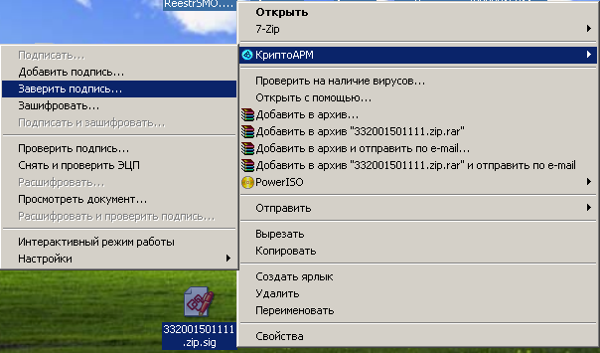
В интерактивном меню выбираем КриптоАрм – Заверить подпись.
В разделе Дерево подписей, вы увидите электронную подпись, которой подписан свод:
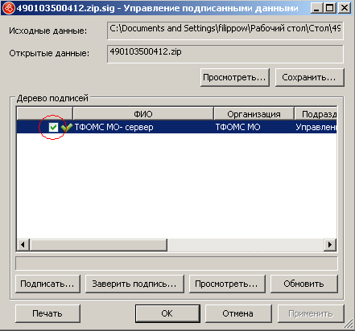
Ставим галочку напротив подписи робота и нажимаем кнопку - Заверить подпись.

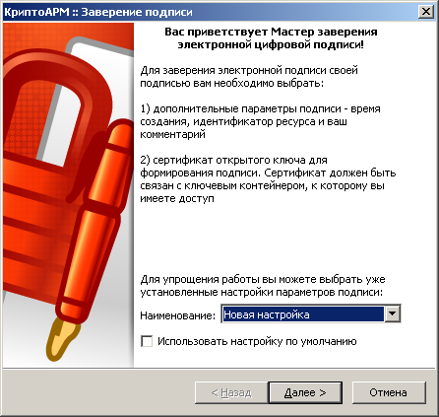
Нажимаем – Далее.
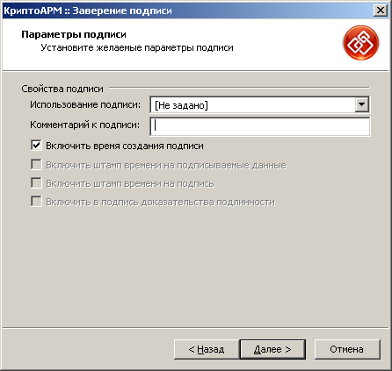
Нажимаем – Далее.
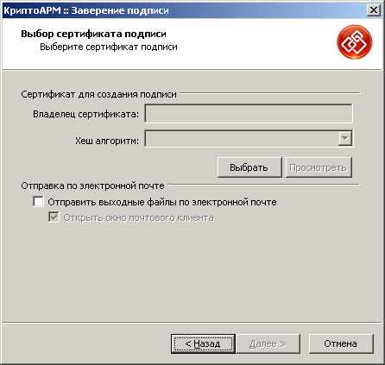
Нажимаем – Выбрать.
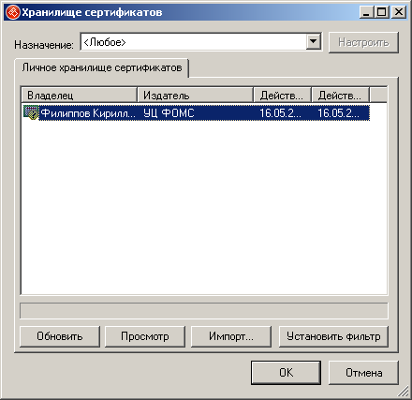
Выбираем СВОЙ (!) сертификат. Нажимаем – ОК.
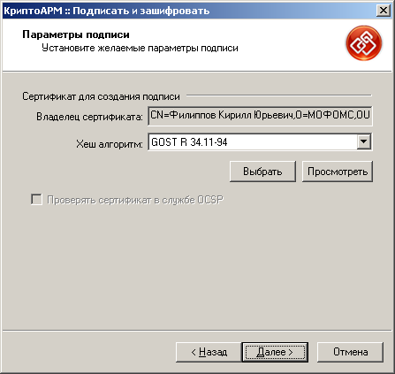
Нажимаем – Далее.
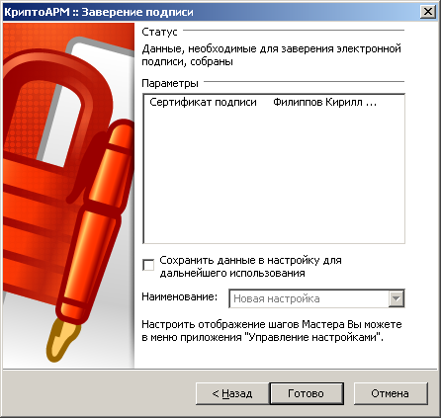
По требованию нужно ввести Pin-код (Pin-код по умолчанию 1234567890).
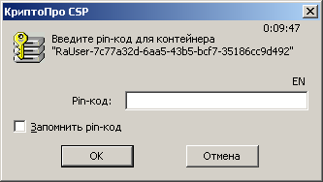
Вводим Pin-код. Нажимаем – ОК.

В случае положительного результата получаем.

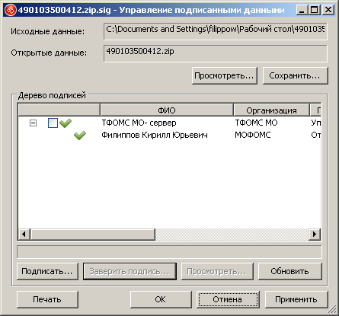

Свод заверен. Нажимаем – ОК.

Затем подписанный файл шифруется (только шифруется!!!) в адрес сертификата ТФОМС МО СЕРВЕР-2015:
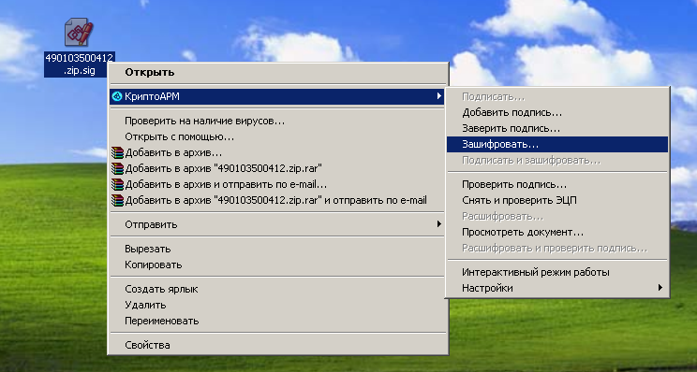

Выбираем: Крипто АРМ – Зашифровать.
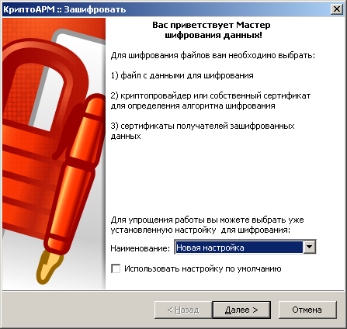
Нажимаем – Далее.
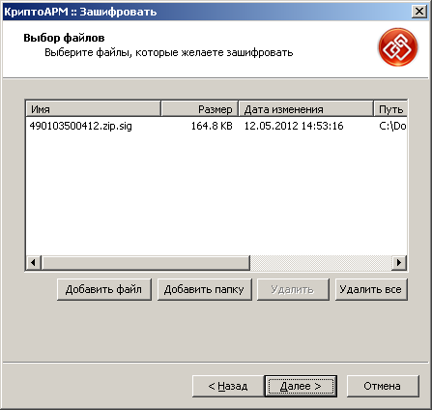
Нажимаем – Далее.
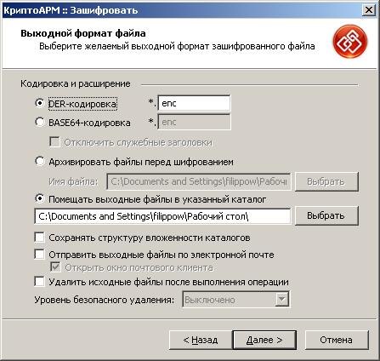

Выбираем кодировку – DER-кодировка. Нажимаем – Далее.

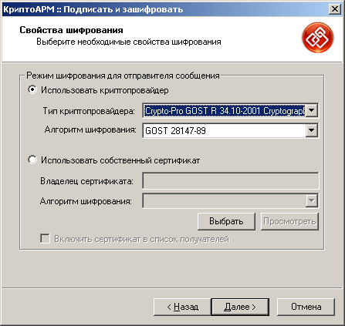
Выбираем тип криптопровайдера, как показано на скриншоте Crypto-Pro GOST R 34.10-2001 Cryptographic Service Provider (первый).
Нажимаем – Далее.
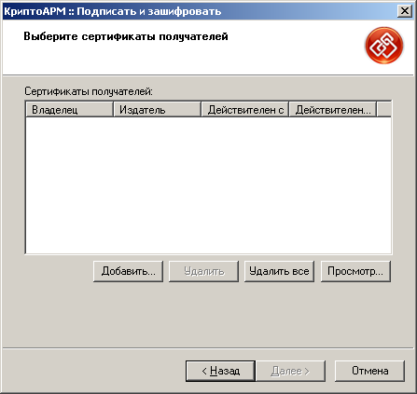
Нажимаем – Добавить.
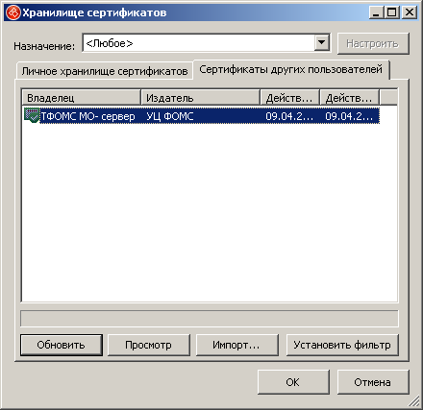
Добавляем сертификат получателя. Выбираем – Сертификаты других пользователей. Выделяем сертификат ТФОМС МО-сервер. Нажимаем – ОК.

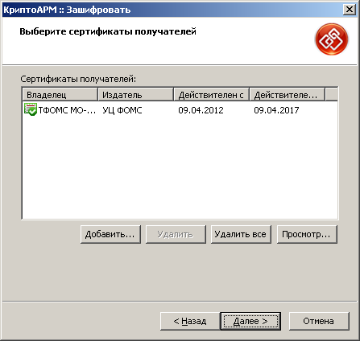
Нажимаем – Далее.
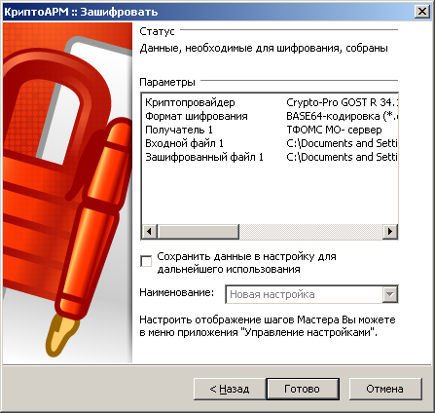
Нажимаем - Готово.

Начинается процесс шифрования:

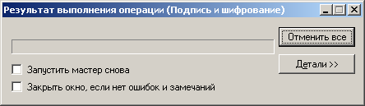

В случае положительного результата получим.

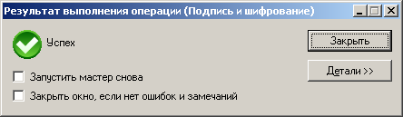

Нажимаем – Закрыть.

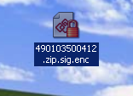

Зашифрованный файл отправляете на робот с соответствующей темой письма.

